哈尔滨工程大学
实 验 报 告

实 验 名 称： 数据结构实验
班 级：
学 号：
姓 名： lrd
实 验 时 间： 2021年11月16日星期二
成 绩：
指 导 教 师：

哈尔滨工程大学实验室与资产管理处 制

实验名称： 约瑟夫环
一、问题描述
（1）问题描述
设有编号为 1,2,…,n 的 n（n＞0）个人围成一个圈，每个人持有一个密码 m。
从第一个人开始报数，报到 m 时停止报数，报 m 的人出圈，再从他的下一个人
起重新报数，报到 m 时停止报数，报 m 的出圈，……，如此下去，直到所有人
全部出圈为止。当任意给定 n 和 m 后，设计算法求 n 个人出圈的次序。
（
2）基本要求
● 建立模型，确定存储结构。
● 对任意 n 个人，密码为 m，实现约瑟夫环问题。
● 出圈的顺序可以依次输出，也可以用一个数组存储。

二、数据结构设计
N个人围城一个圈，可以把n个人建立一个循环链表如下：
//建立结点
typedef struct node
{
int data;
struct node *next;
}node;

node *head = NULL;
head = (node*)malloc(sizeof(node));
head->data = 1;
head->next = NULL;
node *p = head;
//尾插法建造链表
int i,n,k;
scanf("%d",&n);
scanf("%d",&k);
//针对约瑟夫问题可以使用for循环来建立链表
for(i=2;i<=n;i++)
{
node *q = NULL;
q = (node*)malloc(sizeof(node));
q->data = i;
q->next = NULL;
p->next = q;
p = q;
q = q->next;
}
p->next = head;
node* q = head;

三、算法设计
对建立的链表进行遍历，每次次遍历的时候把满足条件的数字输出，并赋值为0来记录已经输出
//约瑟夫问题：
int cnt = 1;
node *t = p;
t = head;
int x = 0;
//这里引入x的意义是在于方便对比循环次数
while(x != n)
{
if(cnt!=k)
{
if(t->data!=0)
{
cnt++;
}
t = t->next;
}
else
{
//第一次遍历时遇到满足条件的元素就输出，然后赋值为0
if(t->data!=0)
{
cnt = 1;
x++;
printf("%d",t->data);
if(x != n)
printf(" ");
t->data = 0;
}
t = t->next;
}
}
t = head;
x = 0;
//注意循环条件不能是while(t!=NULL)
while(x != n)
{
t = t->next;
free(head);
x++;
head = t;
}
return 0;
四、界面设计
通过连个数字之间有一个空格输出。

五、运行测试与分析
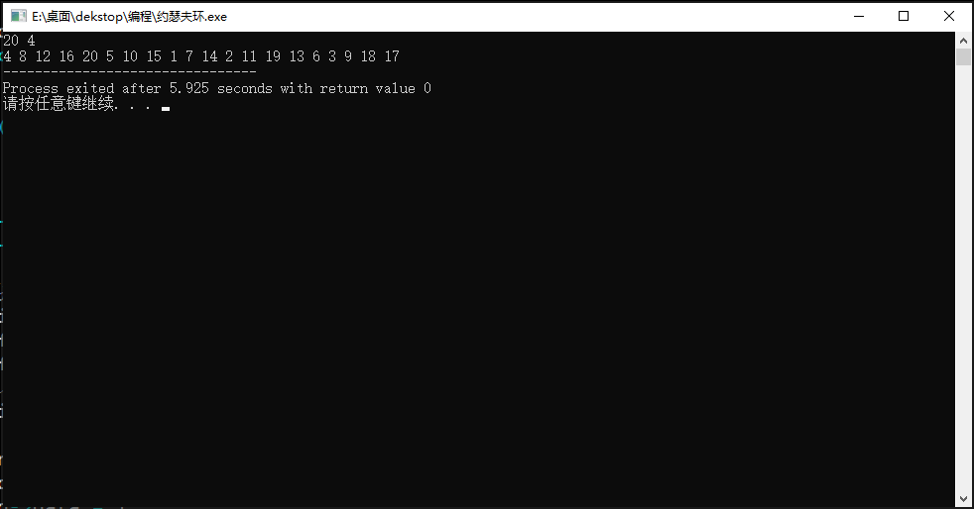
本测试n取20，m取4 输出序列如图所示。

六、实验收获与思考
通过本实验利用了循环链表，加深了对链式结构的认识。

注：红色部分根据实验及内容变换
注意：实验报告正文字号统一为五号字

实验名称： 任务调度
一、问题描述
- 问题描述
（多用户多任务操作系统中，多个任务同时共享计算机系统资源。为了使多个
任务均能够顺利执行，操作系统要按一定的原则对它们进行调度，使它们按一定
的次序进行。设只有一个 CPU，现有多个任务，它们需要 CPU 服务的时间已知。
在下列假设下，按平均等待时间最短为原则，设计算法求出任务的执行顺序。
● 忽略任务提交的时间差，即认为各任务同时提交。
● 各任务不同时提交。
②基本要求
● 为任务列表设计数据结构和存储结构。
● 任务输入，至少包括任务编号及所需 CPU 的服务时间，任务数不得少
于 5 个。
● 如果按提交顺序执行，求出每个任务的开始执行时间、终止时间、等待
时间和所有任务的平均等待时间。
● 按平均等待时间最短，设计任务调度算法，输出任务的执行序列；求出
每个任务的开始执行时间、终止时间、等待时间和所有任务的平均等待
时间；并把结果与上一时间对比

二、数据结构设计
建立任务结构体task存储任务信息
struct task
{
int startTime; //开始时间
int continuedTime; //持续时间
int waitTime; //当前时刻多长时间可能被处理 等待时间
int idx; //序号
}t[N];

三、算法设计
//比较a, b 的开始时间
bool CompareStartTime(task a, task b)
{
return a.startTime < b.startTime;
}
//比较持续时间和等待时间
bool CompareWaitTime(task a, task b)
{
if(a.waitTime + a.continuedTime == b.waitTime + b.continuedTime) {
return a.waitTime < b.waitTime;
}
return a.waitTime + a.continuedTime < b.waitTime + b.continuedTime;
}
新建任务类
class Dispatch
{
public:
void Work(int top, int tmp);
void Out();
};
函数的实现
void Dispatch::Work(int top, int tmp)
{
if(top == n+1) {
return;
}
sort(t + top, t + n + 1, CompareWaitTime);
tmp = max(tmp, t[top].startTime);
cout<<"第 "<<top<<" 个处理的任务序号是 "<<t[top].idx<<endl;
cout<<"开始时间 "<<tmp<<endl;
cout<<"等待时间 "<<tmp<<endl;
sum += tmp;
tmp += t[top].continuedTime;
cout<<"结束时间 "<<tmp<<endl;
cout<<endl;
for(int i = top + 1; i <= n; i++) {
t[i].waitTime = max(0, t[i].startTime - tmp);
}
Work(top + 1, tmp);
}

void Dispatch::Out()
{
cout<<"选择问题情形"<<endl;
cout<<"1.同时提交"<<endl;
cout<<"2.不同时提交"<<endl;
int m;
cin>>m;
if(m < 1 || m > 2) {
cout<<"错误！"<<endl;
Out();
}else {
cout<<"输入要处理的任务个数"<<endl;
cin>>n;
sum = 0;
if(m == 1) {
for(int i = 1; i <= n; i++) {
cout<<"第 "<<i<<" 个任务的处理时间"<<endl;
cin>>t[i].continuedTime;
t[i].startTime = 0;
t[i].waitTime = 0;
t[i].idx = i;
}
Work(1, 0);
cout<<"平均等待时间"<<sum/n<<endl;
}else {
cout<<"请选择执行方式"<<endl;
cout<<"1.按提交顺序"<<endl;
cout<<"2.按平均等待时间最短"<<endl;
int orr;
cin>>orr;
for(int i = 0; i <= n; i++) {
cout<<"输入第 "<<i<<" 个任务的开始执行时间和处理时间"<<endl;
cin>>t[i].startTime>>t[i].continuedTime;
t[i].waitTime = t[i].startTime;
t[i].idx = i;
}
if(orr == 1) {
int tmp = 0;
sort(t + 1, t + n + 1, CompareStartTime);
for(int i = 1; i <= n; i++) {
tmp = max(tmp, t[i].startTime);
sum += tmp;
cout<<"第 "<<i<<" 个被任务处理的任务编号是 "<<t[i].idx<<endl;
cout<<"开始时间"<<tmp<<endl;
cout<<"等待时间 "<<tmp<<endl;
tmp += t[i].continuedTime;
cout<<"结束时间 "<<tmp<<endl;
cout<<endl;
}
cout<<"平均等待时间 "<<sum/n<<endl;
}else {
int tmp = 0;
sort(t + 1, t + n+ 1, CompareStartTime);
for(int i = 1; i <= n; i++) {
tmp = max(tmp, t[i].startTime);
sum += tmp;
tmp += t[i].continuedTime;
cout<<endl;
}
double pre = sum/n;
sum = 0;
Work(1, 0);
cout<<"平均等待时间 "<<sum/n<<endl;
cout<<"和按顺序处理，节省时间是 "<<pre-sum/n<<endl;
}
}
}
}

main函数
int main() {
Dispatch * dis = new Dispatch;
dis->Out();
return 0;
}

四、界面设计
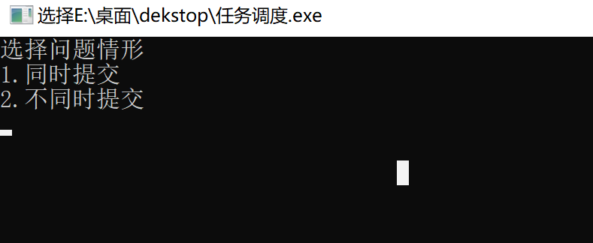
五、运行测试与分析
第一次测试选取6个任务同时提交，处理时间分别是23、45、43、56、56、67
输出结果如图：
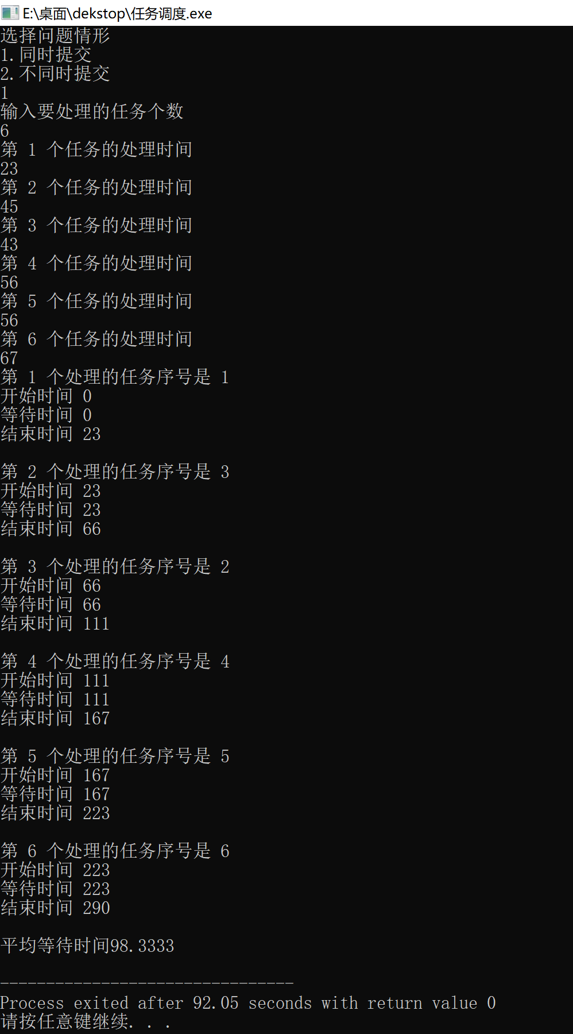

第二次测试不同时提交，执行方式为按提交顺序

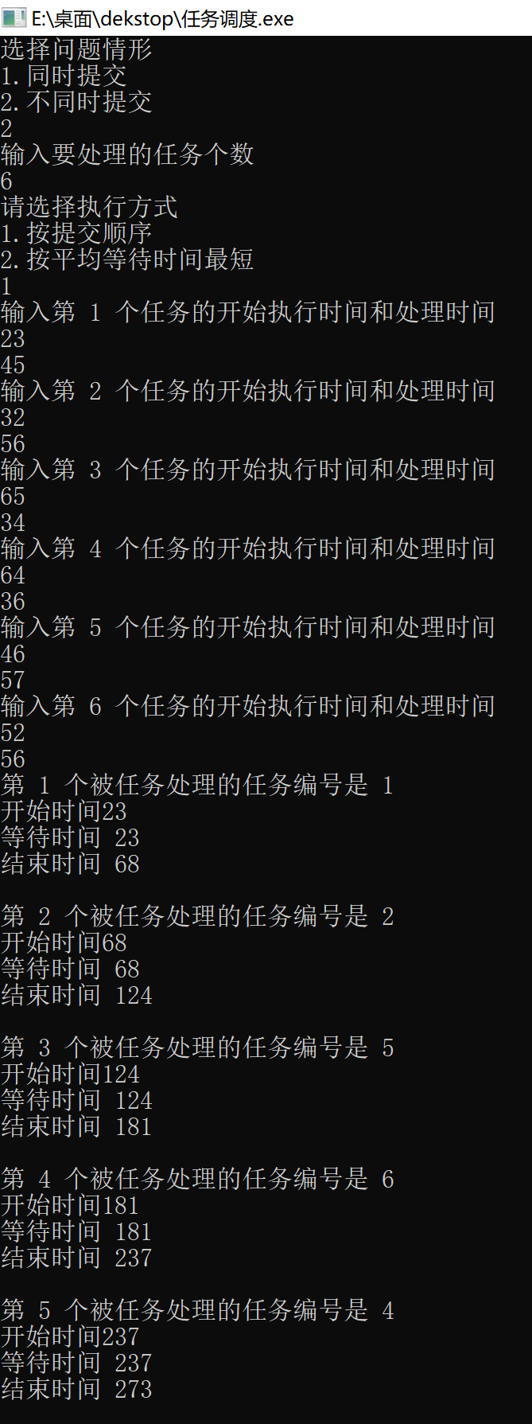
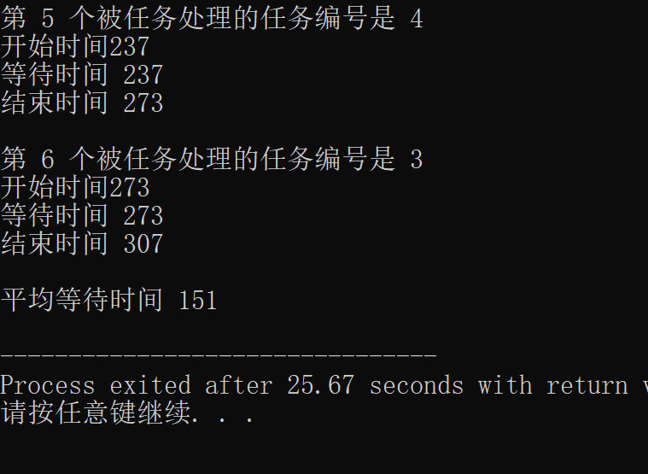

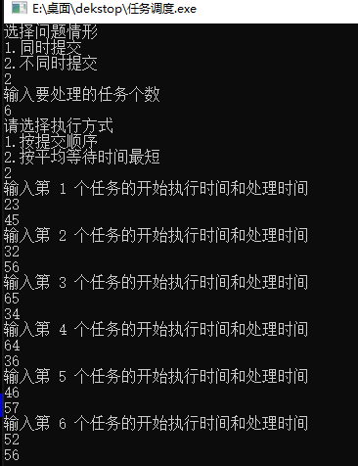
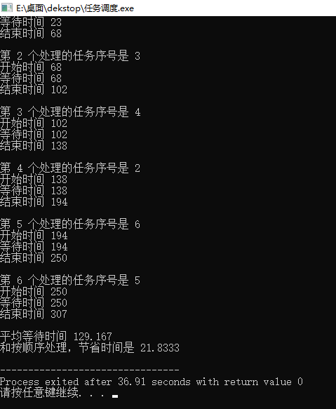
第三次实验处理6个任务不同时提交按平均等待时间最短方式执行

六、实验收获与思考
本实验利用结构体存储任务的基本信息，对任务进行合理调度，选用不同方式进行执行，合理利用了时间和空间
注：红色部分根据实验及内容变换
注意：实验报告正文字号统一为五号字

实验名称：魔方阵问题
一、问题描述
①问题描述
魔方阵是一个古老的智力问题，它要求在一个 m×m 的矩阵中填入 1～m2的
数字（
m 为奇数），使得每一行、每一列、每条对角线的累加和都相等，如图 1
所示。
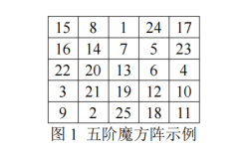
②基本要求
● 输入魔方阵的行数 m，要求 m 为奇数，程序对所输入的 m 作简单的判
断，如 m 有错，能给出适当的提示信息。
● 实现魔方阵。
● 输出魔方阵。

二、数据结构设计
利用二维数组对矩阵进行排列
#define M 50
int i, j, num;
int array[M][M];
for(i = 1; i < n+1; ++i) {
for(j = 1; j < n+1; ++j) { //数字初始化为零 来记录是否摆放数字
array[i][j] = 0;
}
}

三、算法设计
建立一个m*m的二维数组，利用上下移动填充的方法使每一行每一列对角线的数值之和保存相等，先把初始化的数组赋值为0,来记录该位置是否填充。先把1放在第一行正中间，然后向右上移动，分为三种情况：如果是第一行，行数变为最后一行，列数不变；如果是最右列，列数变为第一列，行数不变；如果移动的位置已经填充，行数加一行，列数不变；填充即可。
i = 1;
j = n/2 + 1;
array[i][j] = 1;//1位于第一行的正中间

for(num = 2; num <= n*n; ++num) { //数字的摆放
//上一行，下一列
i1 = i;
j1 = j;
i--;
j++;

//可能的三种情况
if(i == 0){ //没有上一行
i = n;
}
if(j > n) { //没有下一列
j = 1;
}
if(array[i][j] != 0) { //位置已经摆放数字了
//向下一行，列数不变
i = i1 + 1;
j = j1;
}
//摆放数字
array[i][j] = num;
}
for(i = 1; i < n+1; ++i) { //输出矩阵
for(j = 1; j < n+1; ++j) {
cout<<setw(6)<<array[i][j];
}
cout<<endl;
}
四、界面设计
每个数字之间相隔6个空格 以n*n的矩阵形式输出
五、运行测试与分析
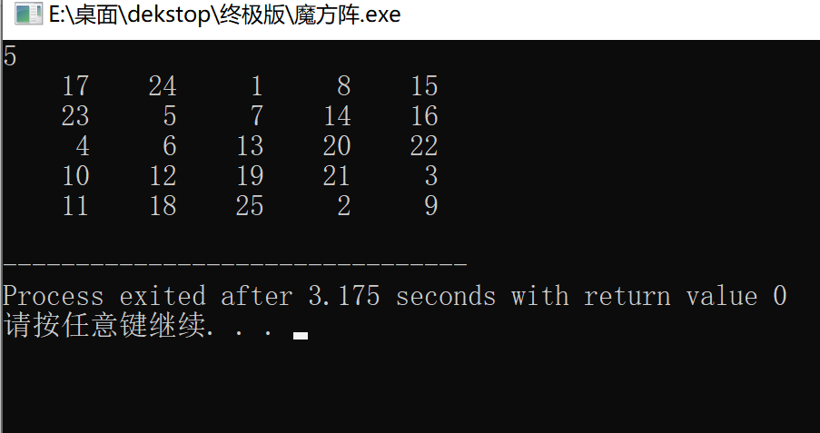

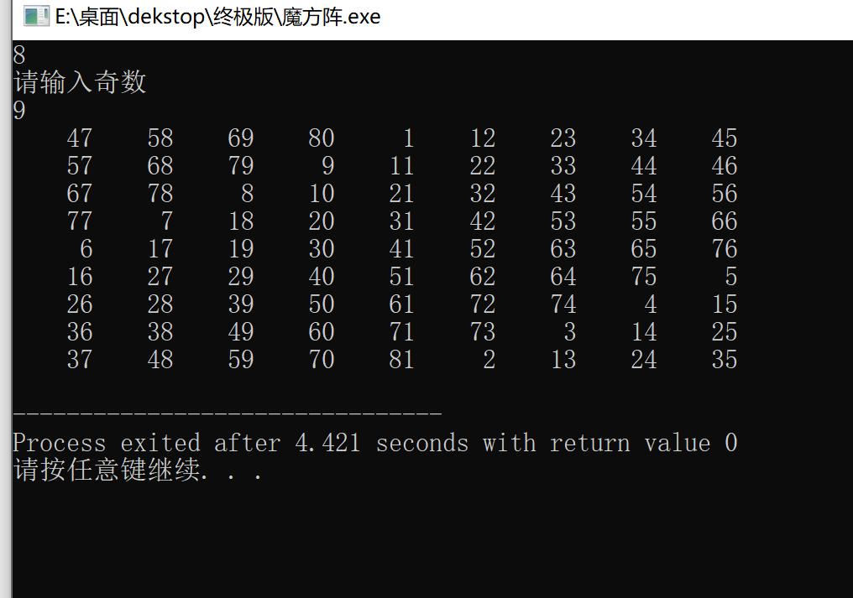
当输入数字为偶数时，提示需要输入奇数，输入为奇数时，直接输出矩阵。

六、实验收获与思考
通过本实验利用了二维数组对矩阵进行填充，使每一行每一列的数值之和相等。

注：红色部分根据实验及内容变换
注意：实验报告正文字号统一为五号字

实验名称： 文件压缩
①基本要求
哈夫曼编码是一种常用的数据压缩技术，对数据文件进行哈夫曼编码可大大
缩短文件的传输长度，提高信道利用率及传输效率。要求采用哈夫曼编码原理，
统计文本文件中字符出现的词频，以词频作为权值，对文件进行哈夫曼编码以达
到压缩文件的目的，再用哈夫曼编码进行译码解压缩。
● 统计待压缩的文本文件中各字符的词频，以词频为权值建立哈夫曼树，
并将该哈夫曼树保存到文件 HufTree.dat 中。
● 根据哈夫曼树（保存在 HufTree.dat 中）对每个字符进行哈夫曼编码，并
将字符编码保存到 HufCode.txt 文件中。
● 压缩：根据哈夫曼编码，将源文件进行编码得到压缩文件 CodeFile.dat。
● 解压：将 CodeFile.dat 文件利用哈夫曼树译码解压，恢复为源文件。

二、数据结构设计
树的结点
//树节点结构体
struct TreeNode{
int weight; //权值
char word; //字符
string huffmancode; //哈夫曼编码
struct TreeNode* lChild; //左孩子
struct TreeNode* rChild; //右孩子
};
哈夫曼树的创建
//创建哈夫曼树
TreeNode* HuffMan::CreateHuffmanTree(int w[],char s[]) {
//优先队列 让权值最大的在前面
priority_queue<TreeNode*,vector<TreeNode*>,cmp > q;
for(int i = 0;i < M; i++){
TreeNode* node = new TreeNode;
node->lChild = node->rChild = NULL;
node->weight = w[i];
node->word = s[i];
q.push(node);
w_node[i] = node; //记录下原本的点
}

while (q.size()>1) { //队列长度大于1
TreeNode *parent = new TreeNode;
parent->lChild = q.top();
q.pop();
parent->rChild = q.top();
q.pop();
parent->weight = parent->lChild->weight + parent->rChild->weight;
q.push(parent);
}
return q.top();
}

#include <iostream>
#include <map>
#include <fstream>
#include <bits/stdc++.h>
#define Max 255

int M = 0; //记录一共有多少关键字
TreeNode *w_node[Max];

三、算法设计
哈夫曼编码
//递归编码
void HuffMan::encode(TreeNode *node, string code) {
if(node == NULL) return;
node->huffmancode = code;
encode(node->lChild,code+'0'); //左孩子为加 0
encode(node->rChild,code+'1'); //右孩子加 1
}
统计字符频率
//统计字符出现的频率
map<char, int> HuffMan::Hash(string str)
{
map<char, int> map_char; //map存储字符和出现的次数
map<char, int>::iterator it;
int i;
int len = str.length();
for(i = 0; i < len; i++) {
it = map_char.find(str[i]);
if(it != map_char.end()) { //找到出现过的字符 value值加一
map_char[str[i]]++;
}else { //插入新的字符
map_char.insert(pair<char, int>(str[i], 1));
M++;
}
}
return map_char;

// for (it = map_char.begin(); it != map_char.end(); ++it) {
// cout << it->first<< " " << it->second<< endl;
// }
}
压缩文件
//进行压缩
void HuffMan::Compress(string str) //, map<char, int> map_char
{
FILE* fOut = fopen("CodeFile.dat", "wb");//2进制写入文件
int Hufflength = 0;//压缩长度
int num = 0;
unsigned char saveChar = 0;
for (unsigned int i = 0; i < str.length(); i++)
{
//用来保存二进制文件，因为char类型是1个字节，所以每8位储存一次 ,而且用unsigned无符号型，避免符号位干扰
saveChar = ((str[i]) | saveChar);//让saveChar和编码中的每一位进行或操作
num++;
if (num == 8)
{
fwrite(&saveChar, sizeof(char), 1, fOut);//每8位写入一次文件
Hufflength++;
saveChar = 0;//重新置0
num = 0;
}
else {
saveChar = saveChar << 1; //每做完一步，左移一位
}
}
//最后不到8位，移到最左端
if (num != 8)
{
saveChar = saveChar << (7 - num);//移到最左端
fwrite(&saveChar, sizeof(char), 1, fOut);
Hufflength++;
}
fclose(fOut);
}

四、界面设计

五、运行测试与分析
2.txt为压缩前的文件，CodeFile.dat为压缩后的二进制文件
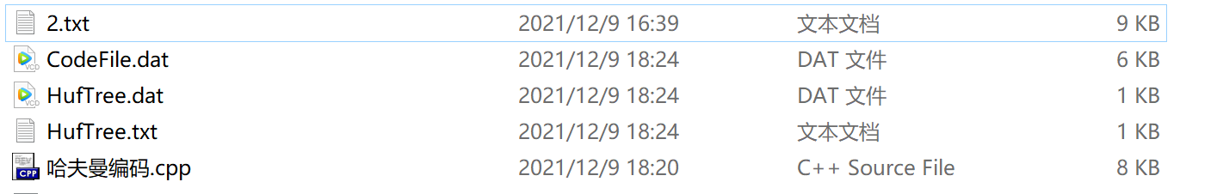

衡行为字符的频率，竖行为哈夫曼编码
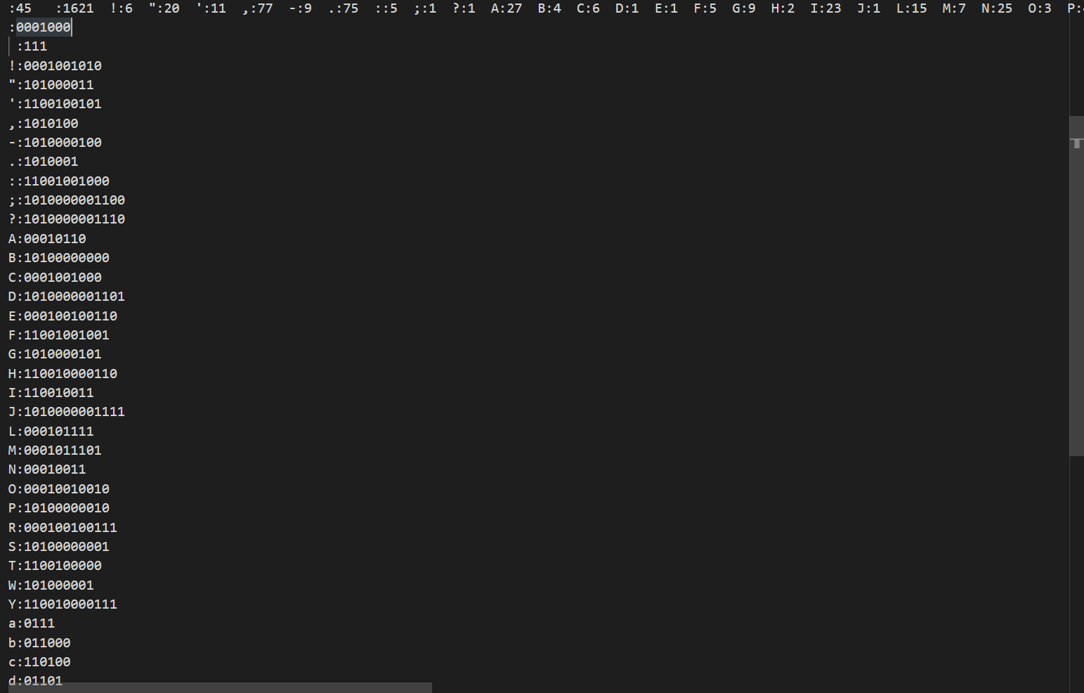
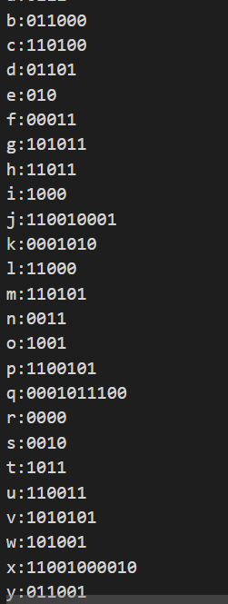
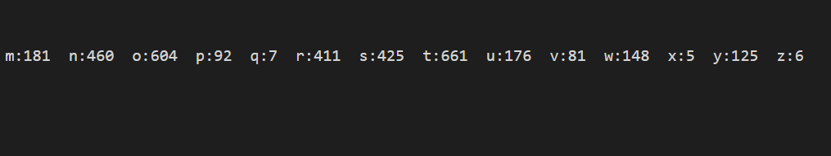
六、实验收获与思考
通过本实验加深了对哈夫曼树的理解和运用，对建树和树的遍历有了较深刻的应用。

实验名称： 修道士和野人
一、问题描述
①问题描述
河的左岸有 N 个野人和 N 个修道士以及一条小船，修道士们想用这条小船
把所有的人都运到河的右岸，但又受到以下限制：
● 修道士和野人都会划船，但船一次只能载 C 人。
● 在任何岸边，为了防止野人侵犯修道士，野人数不能超过修道士数，否
则修道士将会被野人吃掉。
假定野人愿意服从任何一种过河的安排，本设计的主要任务是规划出一种确
保修道士安全的过河方案。
②设计要求
● 设计表示野人、修道士、船的位置信息等数据的逻辑结构和存储结构。
● 从键盘输入修道士与野人的人数 N 和船可容纳的人数 C。
● 设计检测某一时刻两岸修道士是否安全的算法。
● 输出安全过河的详细路径。
● 界面友好，操作简单。
● 设计做够多的测试用例。

二、数据结构设计
定义两岸状态的结构体
//状态
struct Rec
{
int left_c; //左岸修道士
int right_c; //右岸修道士
int left_y; //左岸野人
int right_y; //右岸野人
int boat_location; //靠岸情况
};

struct rec_Cal
{
int first; //记录修道士有几个人在船上
int second; //记录野人有几个人在船上
};

全局变量
#define MAX 100
Rec arr[MAX];
int index=0; //下标
int numpass=0; //成功的路径数量
int start_c,start_y, boat_member_max;//初始化
int cnt;

struct rec_Cal cal[MAX];

三、算法设计
以深度优先的方式搜索解空间，并且在搜索过程中用剪枝函数避免无效搜索。
设计思想为 让修道士安全的情况下 找出所有的路径
//计算当最大载船量为boat_member_max的所有乘船情况
void Cal()
{
int st = 0;
for(int i = 0; i <= boat_member_max; ++i)
{
if(i != 0)
st = 0;
else
st = 1;
for(int j = st; j <= boat_member_max-i; ++j)
{
cnt++;
cal[cnt].first = i, cal[cnt].second = j;
}
}
}

//检查是否安全
bool check(Rec t)
{
//是否重复操作
for(int i = 0; i < index; i++)
{
if((t.left_c == arr[i].left_c && t.left_y == arr[i].left_y)
&& (t.boat_location == arr[i].boat_location))
{
return false;
}
}
//人数小于0 出错
if(t.left_c < 0 || t.left_y < 0 || t.right_c < 0 || t.right_y < 0 )
{
return false;
}

/*
修道士是否被吃
1、左岸：在修道士人数 不等于0 的情况下，修道士人数 < 野人人数
2、右岸：在修道士人数 不等于0 的情况下，修道士人数 < 野人人数
*/
if((t.left_c != 0 && t.left_c < t.left_y) ||
(t.right_c < t.right_y && t.right_c != 0) )
{
return false;
}
return true;
}

四、界面设计
输出界面
for(int i = 0; i <= index; i++)
{
printf("%4d\t\t",arr[i].left_c);
printf("%4d\t\t",arr[i].left_y);
printf("%4d\t\t",arr[i].right_c);
printf("%4d\t\t",arr[i].right_y);
if(arr[i].boat_location == 1)
printf("left");
else
printf("right");
cout<<endl;
}

本界面由printf()函数输出，详细结果见运行测试

五、运行测试与分析
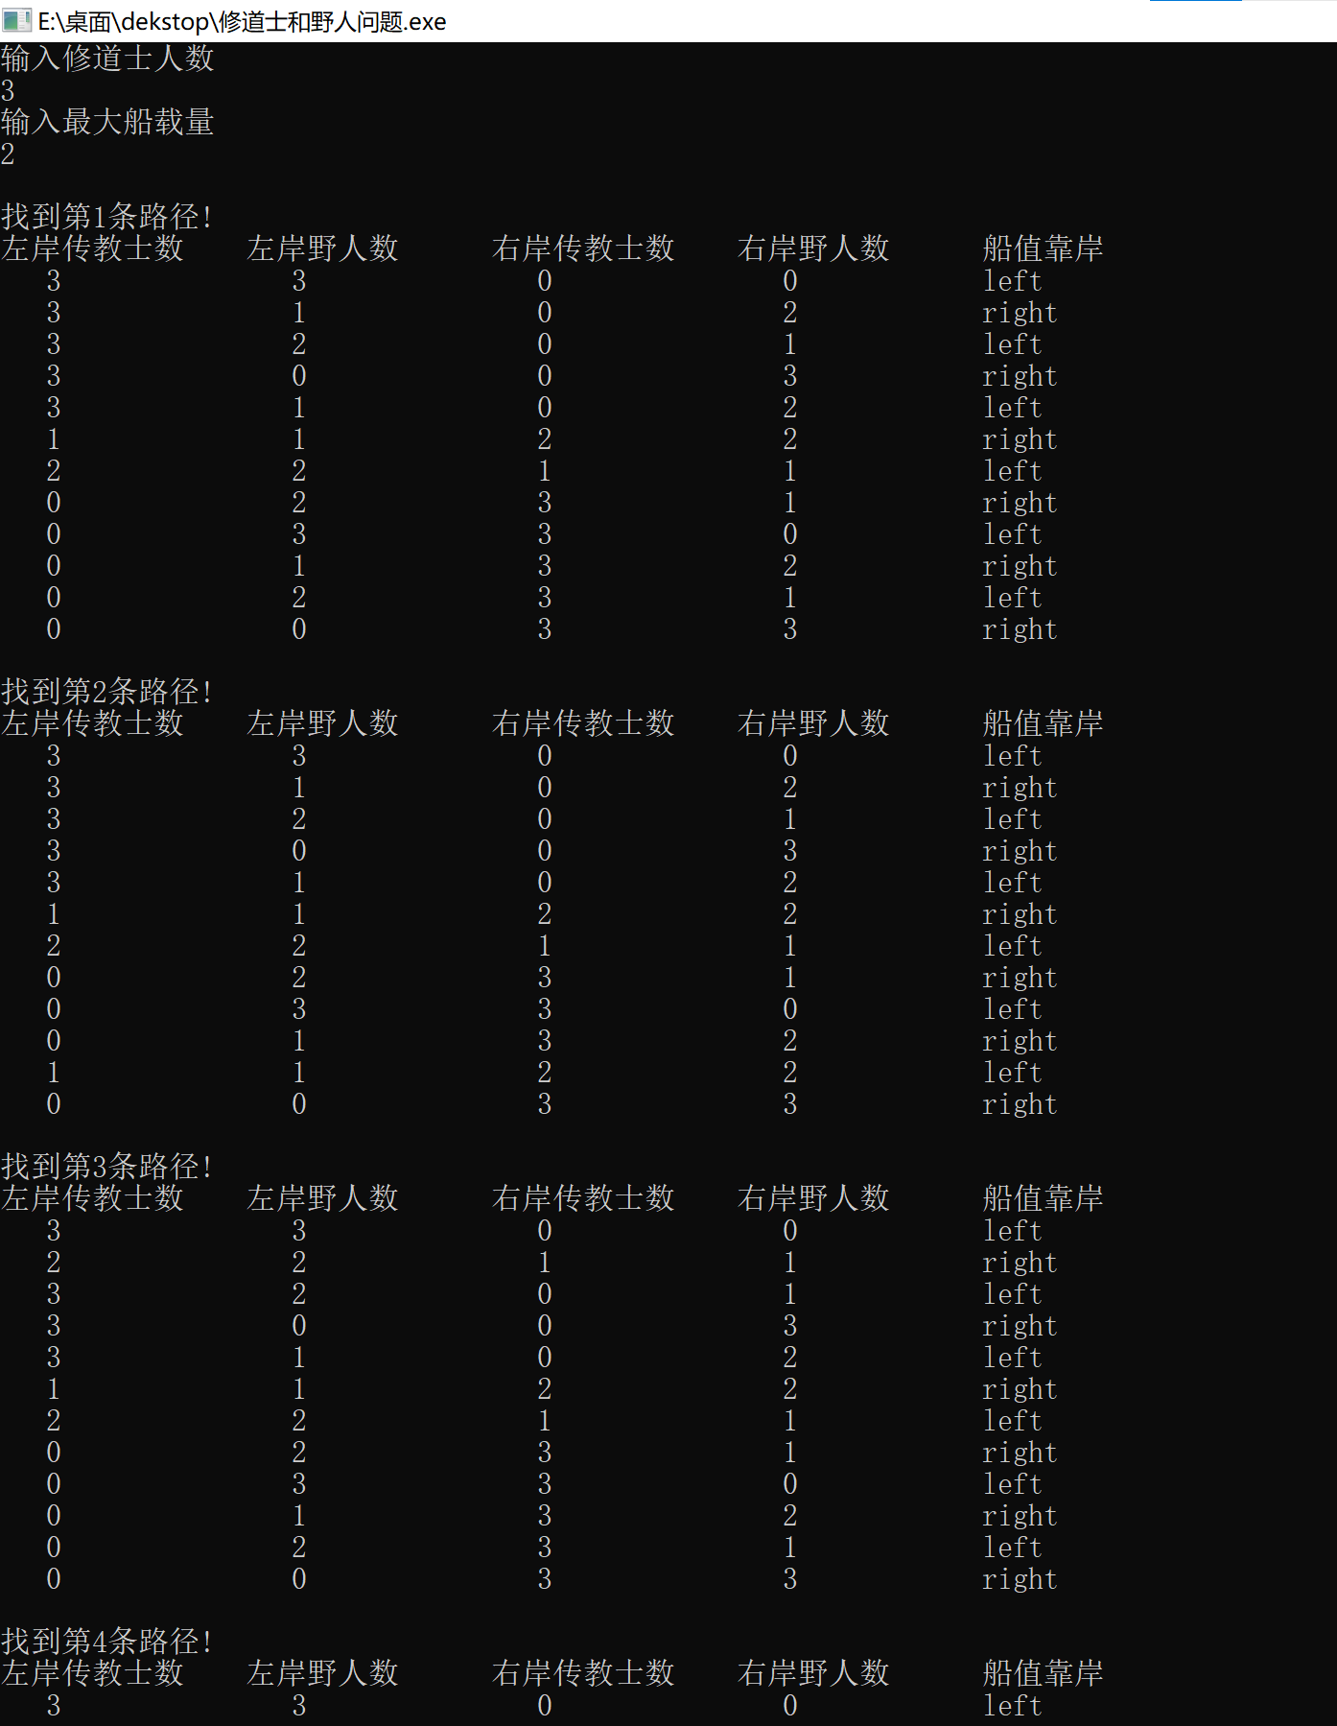

界面如图

本次测试修道士和野人均为3人船的最大载量为2人

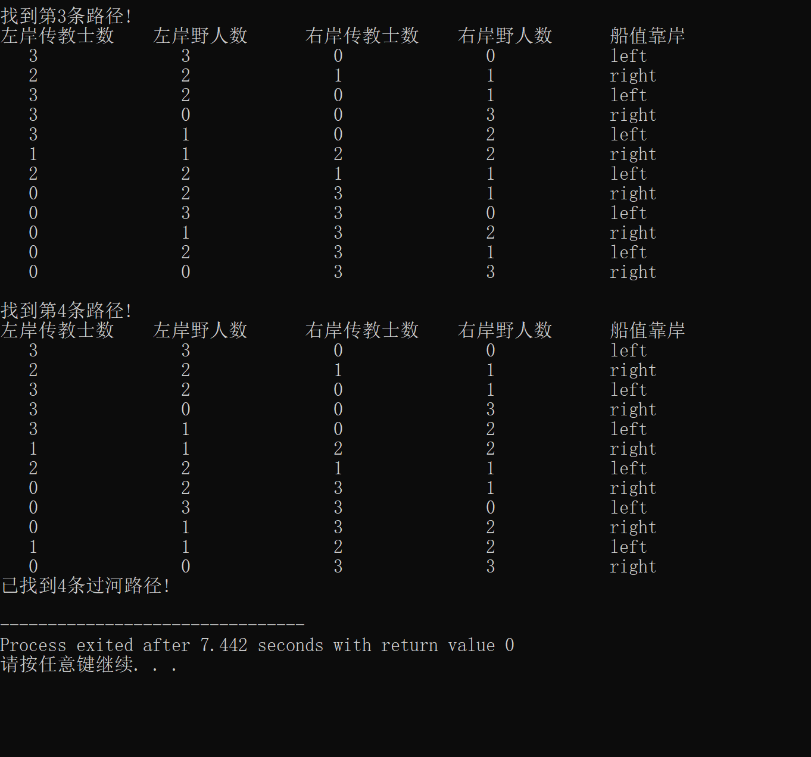

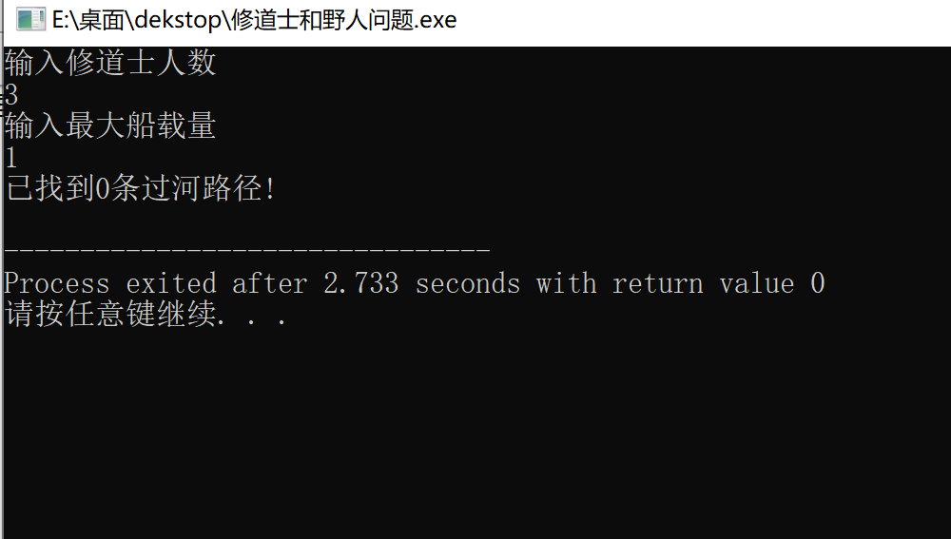

本次测试为修道士人数为3最大船载量为1 此时监测到没有安全路径
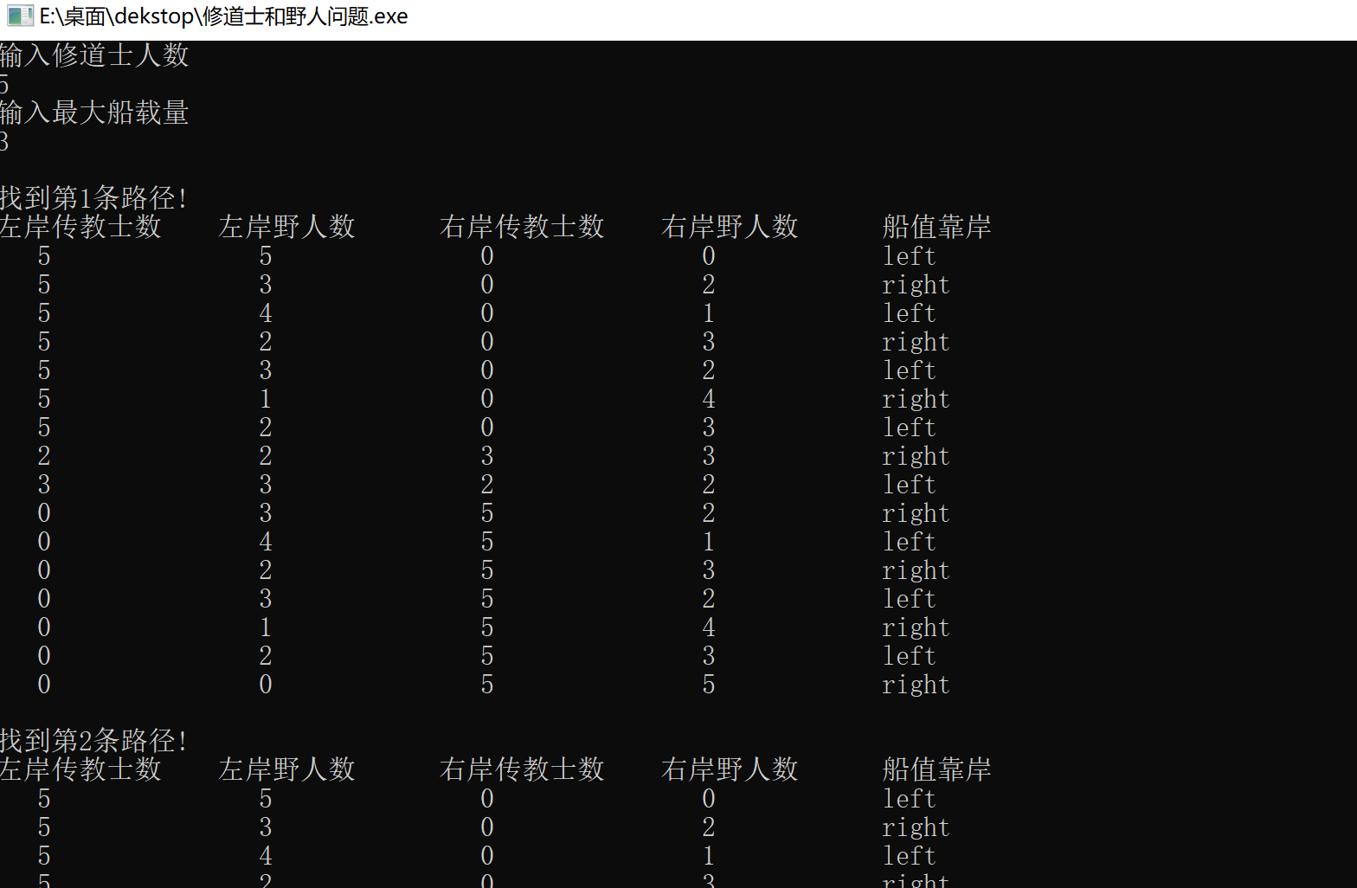
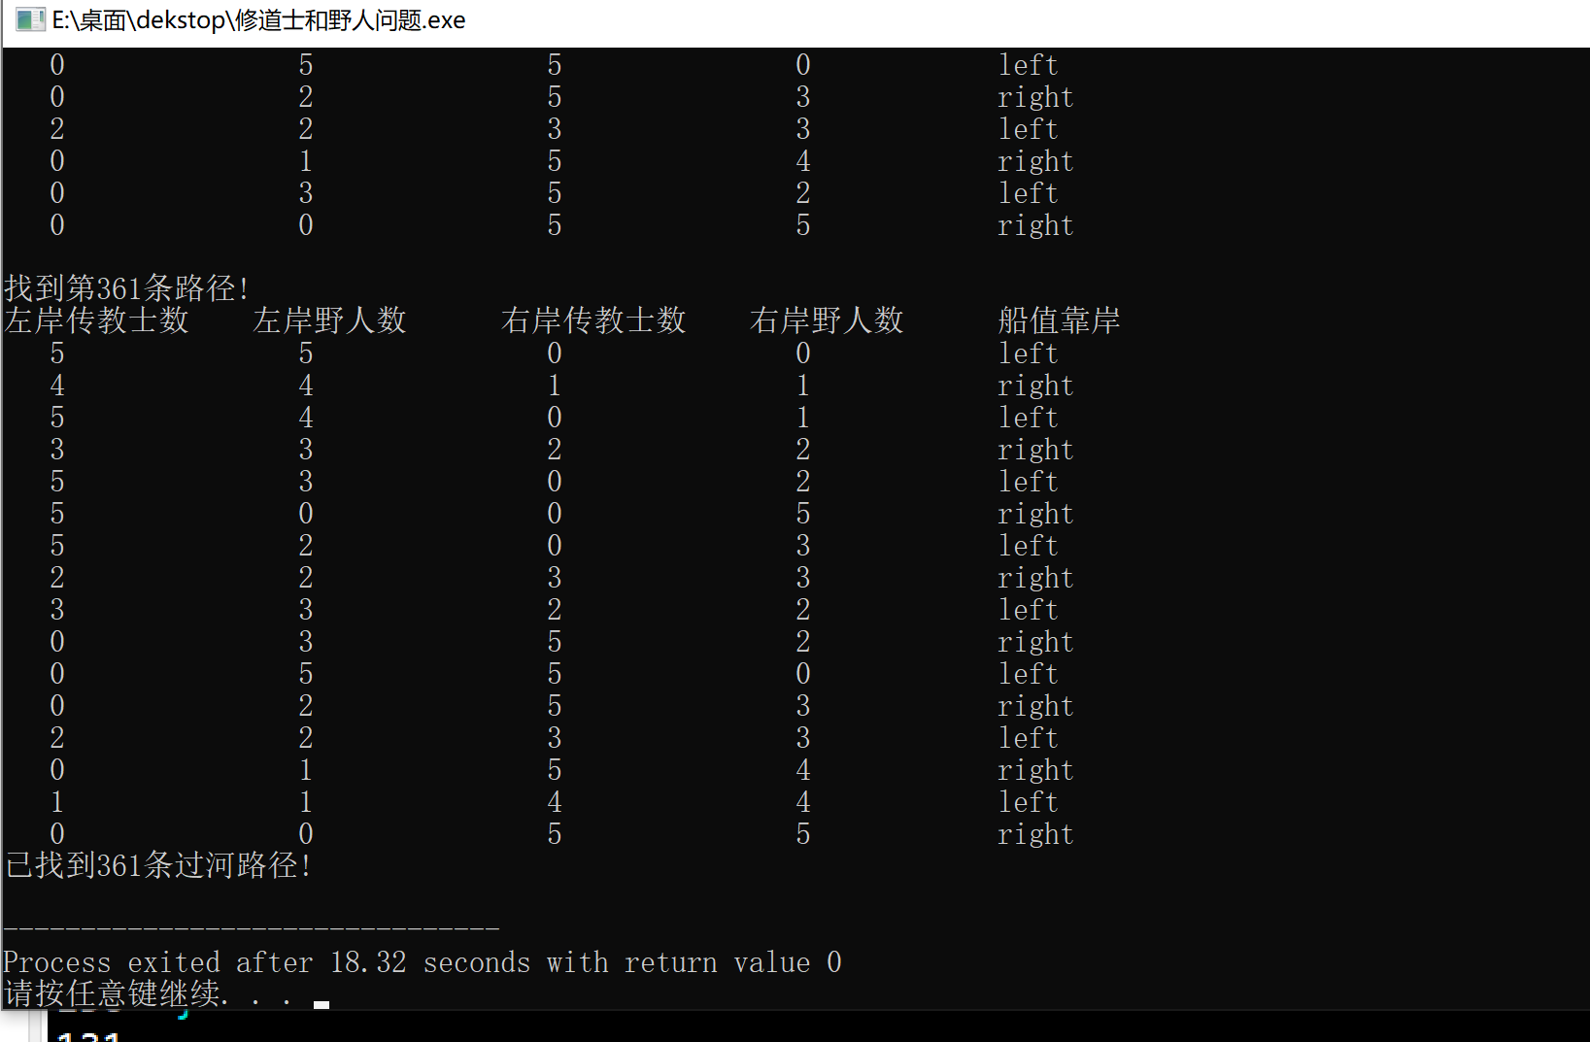

由于本次测试路径较多不能一一展示，故选择头和尾部，本次测试选择5个修道士，船最大载量为3，共有361条不同的安全路径

六、实验收获与思考
本实验通过对树的广度优先的遍历，并且避免了重复遍历，有利于对广度优先的理解
注：红色部分根据实验及内容变换

实验名称： 查找最高分与次高分
一、问题描述
（1）查找最高分与次高分
①问题描述
有 512 人参与玩某游戏，从 1~512 给每个人分配一个编号，每个人的游戏得
分在 0~999 之间，现要用不同方法查找出游戏参与者的最高分和次高分。要求：
●
自行产生 512 个的随机整数作为所有游戏参与者的得分。
● 输出所有游戏参与者（用编号表示）及其得分。
● 用顺序查找方法查找出其中取得最高分和次高分者及其分数，并输出。
● 锦标赛法查找出其中取得最高分和次高分者及其分数，并输出。
● 通过无序序列建堆和堆调整得到取得最高分者和次高分者及其分数，并
输出。
● 比较不同方法的查找效率和各自的特点

二、数据结构设计
建立结点结构体player
struct player
{
int id; //标号
int grade; //分数
};
定义Search类
class Search
{
public:
void RandomNum(); //生成随机分数
void SequentialSearch(); //顺序查找
void TournamentSearch(); //锦标赛查找
void HeapSort(); //堆排序查找
void Adjust(int *pos, int n, int m); //调整双亲
private:
player p[M];
};
宏定义
#define M 512
#define N 1000

三、算法设计
生成随机数并输出
void Search::RandomNum()
{
srand((int)time(0)); //以系统时间为种子
for(int i = 0; i < M; i++) {
this->p[i].id = i+1;
this->p[i].grade = rand()%N;
}
for(int i = 0; i < M; i++) {
cout<<"第"<<this->p[i].id<<"个参与者,得分为"<<p[i].grade<<endl;
}
}
顺序查找：先给max和max_2赋值-1，与生成的随机数比较，大于则更新 并输出结果
//顺序查找
void Search::SequentialSearch()
{
int max = -1;
int max_2 = -1;
int j, k, num = 0;
for(int i = 0; i < M; i++) {
if(p[i].grade > max) {
j = i; //为第一个最大的位置
max = p[i].grade;
}
}
for(int i = 0; i < M; i++) {
if(p[i].grade < max && p[i].grade > max_2){//p[i].grade < max &&
max_2 = p[i].grade;
k = i; //为最后一个次高的位置
}
}
cout<<"顺序法排序："<<endl;
cout<<"最高分为"<<p[j].grade<<"是第"<<p[j].id<<"个参与者"<<endl;
cout<<"次高分为"<<p[k].grade<<"是第"<<p[k].id<<"个参与者"<<endl;
cout<<endl<<endl<<endl;
}
锦标赛查找：先分配新空间，给第一轮胜者作为叶子，然后继续两两比较，直到记录flag==1
结束竞赛，输出结果

//锦标赛查找
void Search::TournamentSearch()
{
player cp[M/2]; //新分配空间
int flag = M / 2; //一轮过后获胜者的人数
int leftchild, rightchild;
for (int i = 0; i < flag; i++) {//第一轮
leftchild = i * 2; //左孩子的编号是父节点*2；
rightchild = leftchild + 1; //右孩子编号是父节点*2+1
//if判断，决出两个子节点中的最大值
if (p[leftchild].grade >= p[rightchild].grade) {
cp[i].grade = p[leftchild].grade;
cp[i].id = leftchild + 1;
} else {
cp[i].grade = p[rightchild].grade;
cp[i].id = rightchild + 1;
}
}
while (flag != 1) {
flag /= 2;
for (int i = 0; i < flag; i++) {
leftchild = i * 2;
rightchild = leftchild + 1;
if (cp[leftchild].grade >= cp[rightchild].grade) {
cp[i].grade = cp[leftchild].grade;
cp[i].id = cp[leftchild].id;
} else {
cp[i].grade = cp[rightchild].grade;
cp[i].id = cp[rightchild].id;
}
}
}
int max = p[cp[0].id-1].grade;
int j = 0;
while(1) {
if(max != p[cp[j].id-1].grade)
break;
j++;
}
cout<<"锦标赛排序："<<endl;
cout<<"最高分为"<<p[cp[0].id-1].grade<<"是第"<<cp[0].id<<"个参与者"<<endl;
cout<<"次高分为"<<p[cp[j].id-1].grade<<"是第"<<cp[j].id<<"个参与者"<<endl;
cout<<endl<<endl<<endl;
}
堆排序查找：判断要调整的双亲，对堆顶的两个进行比较，最后输出结果

void Search::Adjust(int *pos, int n, int m)
{
int adj = pos[n]; //adj是当前需调整的双亲，
for (int i = 2 * n; i <= m; i *= 2) {//i是子树的下标
if (i < m && p[pos[i]].grade < p[pos[i + 1]].grade)
++i; //比较左子树和右子树 子树中的较大者的编号赋给i;
if (p[adj].grade > p[pos[i]].grade)
break; //比较双亲与孩子中的较大值
pos[n] = pos[i];
n = i;
}
pos[n] = adj;
}

void Search::HeapSort()
{
int pos[M]; //位置数组
for (int i = 0; i < M; i++){
pos[i] = i ;
}
for (int i = (M-1) / 2; i > 0; i--) {
Adjust(pos, i, M-1);
}
cout<<"堆排序："<<endl;
cout<<"最高分为"<<p[pos[1]].grade<<"是第"<<pos[1]+1<<"个参与者"<<endl;
cout<<"次高分为"<<p[pos[2]].grade<<"是第"<<pos[2]+1<<"个参与者"<<endl;
}

四、界面设计
每一个参与者的编号和分数按行输出，每个排序方法隔两行，具体见每个排序算法内和运行测试。
五、运行测试与分析
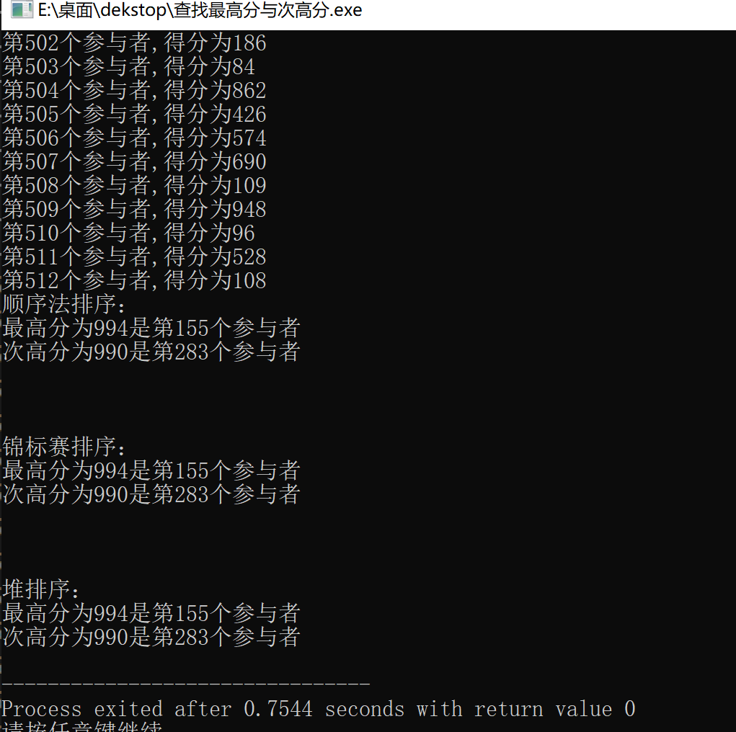
第一次随机测试
第二次随机测试
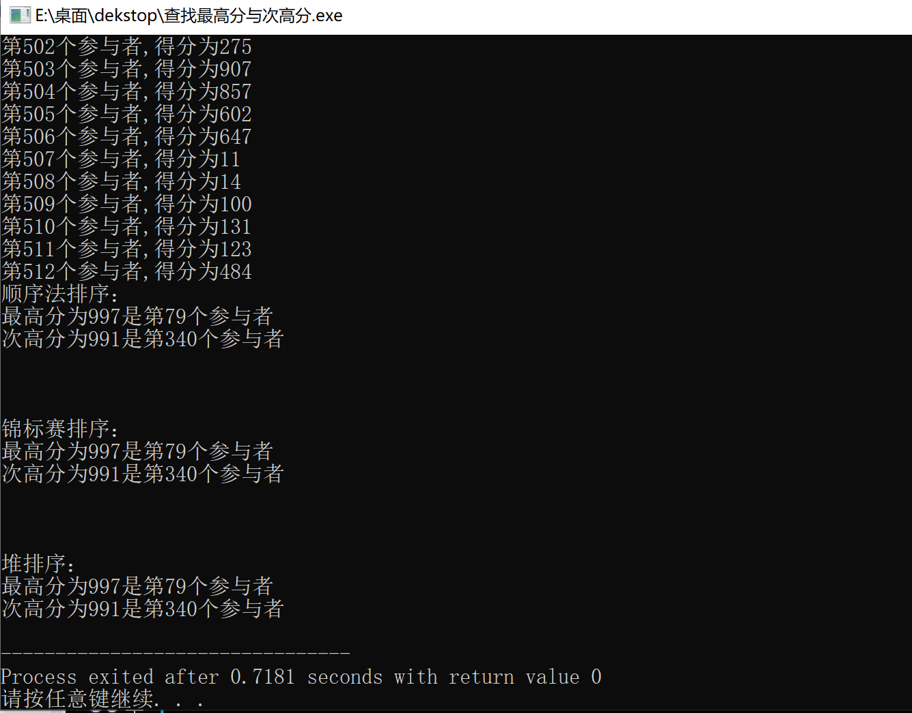
六、实验收获与思考
本次实验比较了三种查找算法的性能，顺序查找：时间复杂度O(n)；锦标赛查找：时间复杂度为O(nlogn)；堆排序查找：初始化建堆的时间复杂度为O(n)，排序重建堆的时间复杂度为O(nlogn)。但是锦标赛查找为占用额外的空间。

注：红色部分根据实验及内容变换
注意：实验报告正文字号统一为五号字

实验名称：第十章验证性实验
一、问题描述
（1）直接插入排序算法验证。
（2）快速排序算法验证。
（3）直接选择排序算法验证。

二、数据结构设计
建立一个Sort类来存储排序算法
class Sort
{
public:
vector<int> Random(); //生成随机数
void InsertSort(vector<int>& v); //直接插入算法
void QuickSort(vector<int>& v, int low, int high); //快速排序算法
void SelectionSort(vector<int>& v); //选择排序算法

};

三、算法设计
vector<int> Sort::Random()
{ vector<int> v;
srand(int(time(0)));
for(int i = 0; i < M; i++) {
v.push_back(rand()%N);
}
cout<<"排序前："<<endl;
vector<int>::iterator it;
for(it = v.begin(); it != v.end(); it++) {
cout<<*it<<" ";
}
cout<<endl;
return v;
}

//直接插入算法
void Sort::InsertSort(vector<int>& v)
{
int len = v.size();
for (int i = 1; i < len; ++i) {
int temp = v[i]; //temp为待插入的值，监视哨
for(int j = i - 1; j >= 0; --j)
{//从后一个开始比较，找到比temp大的值
if(v[j] > temp)
{
v[j + 1] = v[j];
v[j] = temp;
}
else
break;
}
}
cout<<"直接插入排序："<<endl;
for(int i = 0;i < len;++i) {
cout<<v[i]<<" ";
}
cout<<endl;
}

//快速排序算法
void Sort::QuickSort(vector<int>& v, int low, int high) {
if(low = high) {//结束标志
cout<<"快速排序："<<endl;
for(int i = 0;i < v.size();++i) {
cout<<v[i]<<" ";
}
cout<<endl;
return;
}

int first = low;
int last = high;
int key = v[first];

while(first < last){
//将比第一个小的移到前面
while(first < last && v[last] >= key){
last--;
}
if(first < last){
v[first++] = v[last];
}
//将比第一个大的移到后面
while(first < last && v[last] <= key){
first++;
}
if(first < last){
v[last--] = v[first];
}
}
//基准置位
v[first] = key;
//前半递归
QuickSort(v, low, first-1);
//后半递归
QuickSort(v, first + 1, high);

}

//选择排序算法
void Sort::SelectionSort(vector<int>& v) {
int min, len = v.size();
for (int i = 0; i < len - 1; ++i) {
min = i;
for (int j = i + 1; j < len; ++j) {
if (v[j] < v[min]) { // 标记最小的
min = j;
}
}
if (i != min) // 交换到前面
swap(v[i], v[min]);
}
cout<<"选择排序："<<endl;
for(int i = 0;i < len;++i) {
cout<<v[i]<<" ";
}
cout<<endl;
}

四、界面设计
每个排序结果通过一行输出。

五、运行测试与分析

随机生成的30个不大于100的数字排序
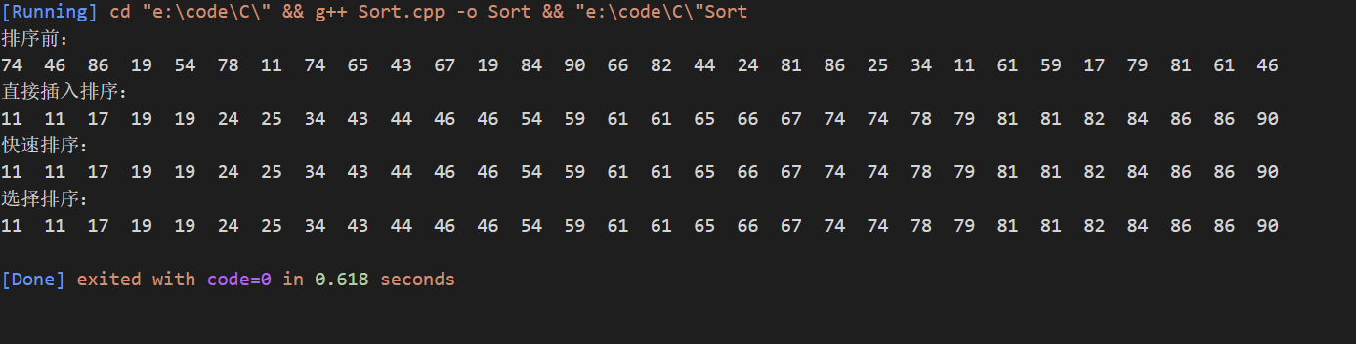
第二次测试
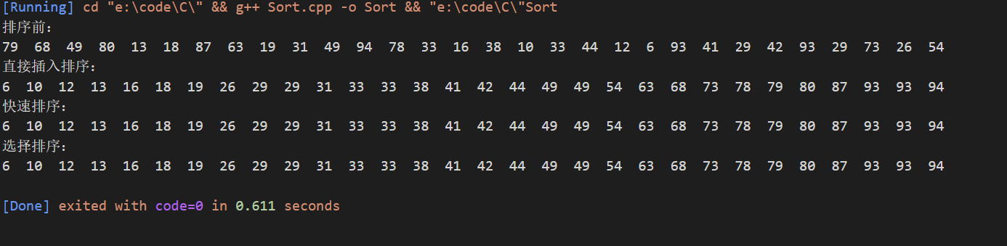
第三次测试
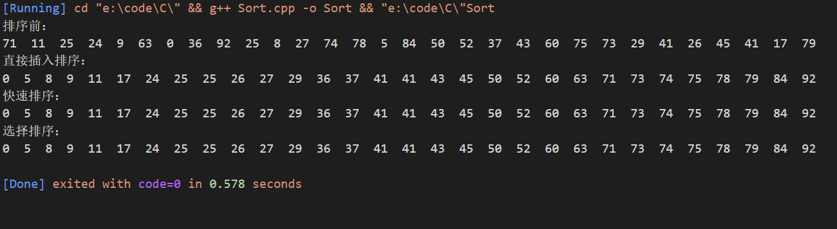

六、实验收获与思考
通过本次验证性实验对排序算法有了深刻地理解。

注：红色部分根据实验及内容变换
注意：实验报告正文字号统一为五号字

